MANUAL DE MARCA
ServiListo – Identidad visual
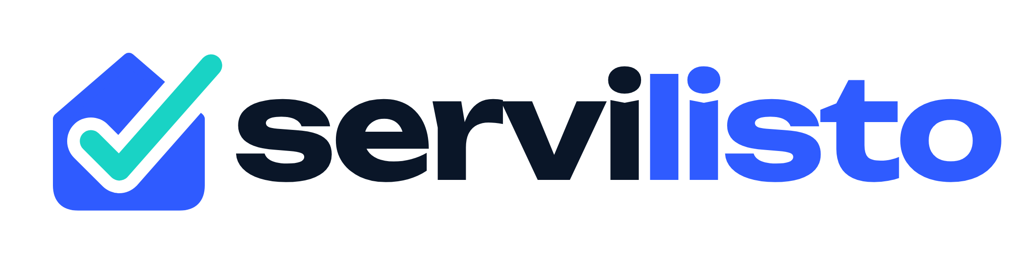

1. Concepto del logotipo
El isotipo de ServiListo es una casa con un check en lugar de puerta: representa que el arreglo del hogar ya está “listo”. El trazo largo del check atraviesa el techo y sale de la casa, como símbolo de que el problema no se queda adentro, sino que se resuelve. El nombre se escribe en minúsculas para transmitir cercanía, y “listo” se destaca en color para reforzar la promesa de la marca.
La paleta usa tonos fríos (cobalto, aqua y azul medianoche) porque comunican confianza, limpieza y tecnología, valores clave para una plataforma que hace entrar a un técnico a la vivienda.

2. Versiones del logotipo
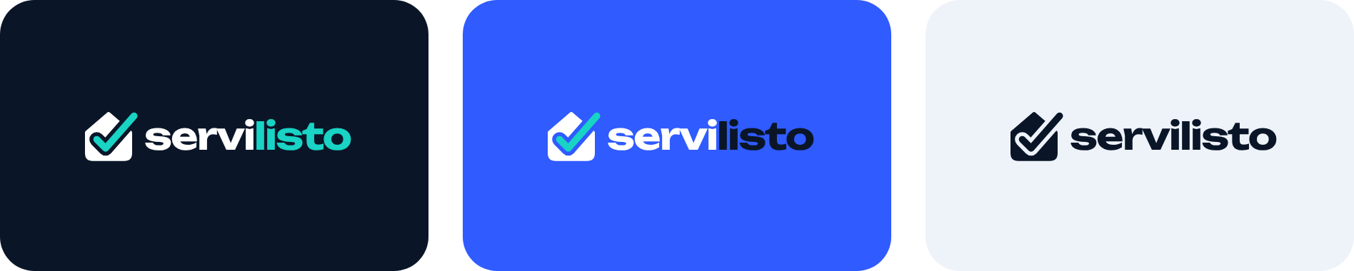
Figura. Versiones sobre fondo oscuro, sobre cobalto y en una sola tinta.
- Principal: isotipo cobalto con check aqua y nombre en medianoche y cobalto, sobre fondos claros.
- Sobre fondo oscuro: casa blanca, check aqua y “listo” en aqua.
- Sobre cobalto: casa blanca, check aqua y “listo” en medianoche.
- Una sola tinta: todo en medianoche, para sellos, facturas o impresiones en un color.

Figura. Ícono de la aplicación móvil.

3. Paleta de colores
Color | Muestra | HEX | RGB | CMYK (aprox.) | Uso
Medianoche |  | #0A1628 | 10, 22, 40 | 75, 45, 0, 84 | Fondos oscuros y texto principal
Cobalto |  | #2F5BFF | 47, 91, 255 | 82, 64, 0, 0 | Color de marca: botones, enlaces, isotipo
Aqua |  | #19D3C5 | 25, 211, 197 | 88, 0, 7, 17 | Acento: el check y detalles sobre fondo oscuro
Marino |  | #13284A | 19, 40, 74 | 74, 46, 0, 71 | Secciones oscuras secundarias
Hielo |  | #EEF3FA | 238, 243, 250 | 5, 3, 0, 2 | Fondo general claro
Neblina |  | #DCE5F4 | 220, 229, 244 | 10, 6, 0, 4 | Bordes y divisores
Pizarra |  | #5B6B85 | 91, 107, 133 | 32, 20, 0, 48 | Texto secundario
Alerta |  | #C81E3A | 200, 30, 58 | 0, 85, 71, 22 | Solo mensajes de error

Proporción sugerida de uso: 60 % Hielo o Blanco, 25 % Medianoche o Marino, 12 % Cobalto y 3 % Aqua. Los valores CMYK son una conversión aproximada desde RGB; antes de imprimir, conviene confirmarlos con la imprenta.

4. Tipografía
- Unbounded Bold (700): para el logotipo y los títulos. Es una tipografía geométrica y ancha que da un aire moderno y tecnológico.
- Figtree (400 a 800): para textos, botones y formularios. Es muy legible en pantallas pequeñas, lo que ayuda a los adultos mayores.
Ambas son gratuitas y se descargan desde Google Fonts.

5. Área de protección y tamaño mínimo
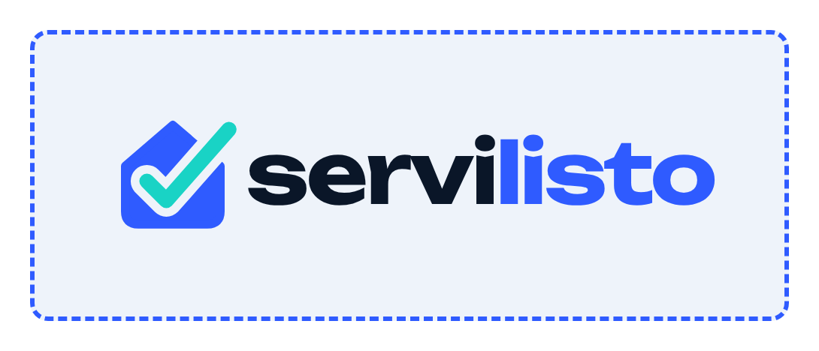
Alrededor del logotipo debe quedar un espacio libre igual a la mitad de la altura del isotipo. El tamaño mínimo del isotipo es de 24 px en pantalla (aproximadamente 8 mm impreso).

6. Usos incorrectos
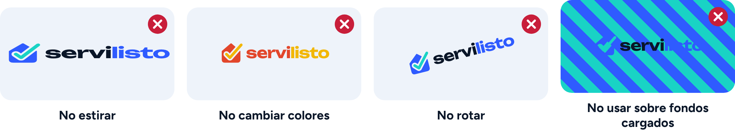
No se debe estirar, rotar ni cambiar los colores del logotipo, ni colocarlo sobre fondos cargados que dificulten su lectura.

7. Personalidad de la marca
- Cercana: hablamos como un buen vecino, en español peruano y sin tecnicismos.
- Clara: precios, plazos y garantías siempre visibles antes de contratar.
- Confiable: técnicos verificados, pago protegido y respuesta rápida.

